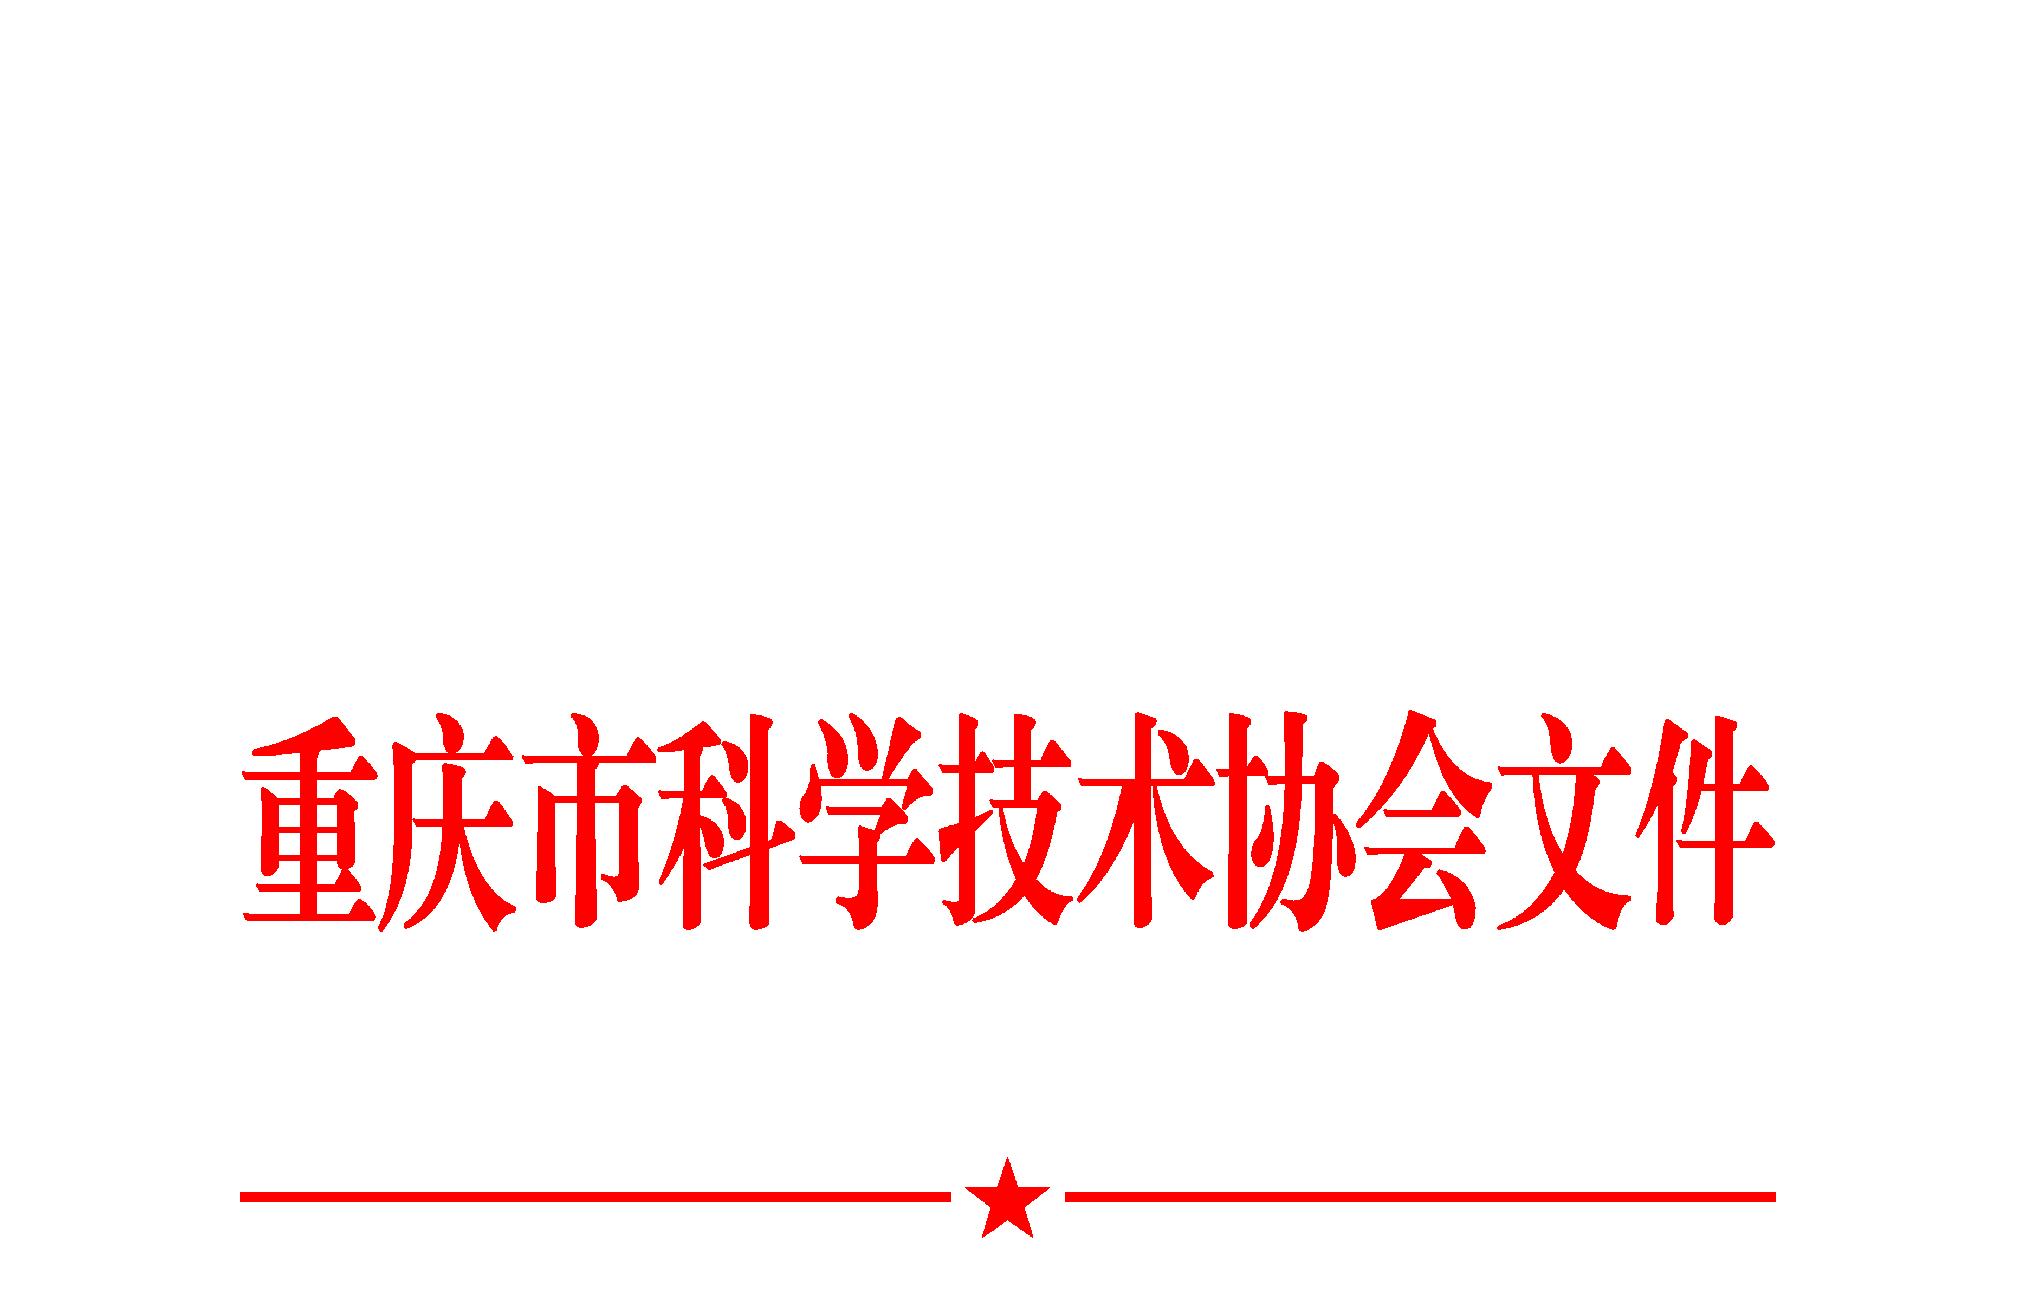

渝科协发〔2022〕37号

重庆市科学技术协会
关于举办2022年重庆市青少年机器人
竞赛的通知

各区县（自治县）、西部科学城重庆高新区、万盛经开区科协，两江新区科创局，青辅协及有关单位：
为推动机器人科学技术的普及，鼓励更多的青少年机器人爱好者在电子、信息、自动控制等高新科技领域进行学习、探索、研究和实践，激发他们的科学兴趣，提高他们的科学素质，进一步推动我市青少年机器人普及活动的进程。经研究，决定于2022年10月举办2022年重庆市青少年机器人竞赛，现将具体事项通知如下：
一、竞赛时间
2022年10月
- 竞赛内容和主题
- 机器人综合技能比赛（主题：智能环卫）
- VEX机器人工程挑战赛（主题：一触即发）
- 机器人创新挑战赛（主题：智慧工厂）
- 青少年无人机赛（主题：垃圾分拣）
- ENJOY AI普及赛（主题：冰雪运动会）
- MakeX机器人挑战赛（小学组/初中组：零碳行动；高中组：能源革新）
三、竞赛规则
2022年重庆市青少年机器人竞赛规则的具体内容请登录重庆市青少年科技活动服务平台官网：http://chongqing.xiaoxiaotong.org/FileLoad/FileList
四、竞赛组别
机器人综合技能比赛、VEX机器人工程挑战赛、机器人创新挑战赛、青少年无人机赛、ENJOY AI普及赛和MakeX机器人挑战赛等六个赛项分别设小学、初中和高中三个年龄组。
五、奖项设立
（一）学生奖项：竞赛根据参赛学生有效成绩的排名设立等级奖，其中，一等奖20%、二等奖30%、三等奖50%，并根据成绩排名分项目和组别推荐参加全国性竞赛活动。获得推荐资格的队伍不能替换选手名单，如因故不能参加全国竞赛的，由竞赛成绩排名的下一名替补。
（二）优秀教练员：指导学生在竞赛中获得一等奖的指导教师，授予“优秀教练员”称号。
（三）优秀组织单位奖：本次竞赛评选“优秀组织单位奖”若干，对组织工作做得好的区县进行表彰。评选要求：在当地组织开展了机器人教育普及活动；按时完成了竞赛申报工作；有领队带队参加竞赛，未出现安全问题及重大工作失误，并有队伍取得了二等奖以上成绩。
六、注意事项
（一）请各区县统一组织学生参赛，学生参赛报名表将在补充通知发布时收集；请有意向执裁的裁判员填写《2022年重庆市青少年机器人竞赛裁判员报名表》(附件)交区县组织单位，由区县组织单位统一汇总后于6月26日前发送至指定邮箱：cqqfx@sina.com，不接受个人、校外培训机构等其他方式报名。
（二）2022年重庆市青少年机器人竞赛由重庆市科协科技服务中心具体承办，赛事日程安排、参赛事宜等另行通知。
（三）联系方式
市科协科技服务中心 刘亚芳 63659911

附件：2022年重庆市青少年机器人竞赛裁判员报名表



重庆市科学技术协会
2022年4月25日

附件

2022年重庆市青少年机器人竞赛
裁判员报名表

姓 名 |  | 性 别 |  |  |  | 年 龄
工作单位 |  |  |  |  | 手 机
推荐单位
是否曾参加过  裁判员培训 | £全国 £省级 £否 |  | 是否入选  重庆市青少年机器人竞赛裁判库 |  |  | □是 □否
全国裁判员  等级 | □国家一级裁判员 £国家二级裁判员 £无
执裁意向项目
省赛
执裁经历
全国赛
执裁经历
备注：请报名的裁判员将报名表填好后统一汇总到区县负责人，以区县为单位于2022年6月26日前发指定邮箱，过时不补报。

重庆市科学技术协会办公室 2022年4月25日印发

